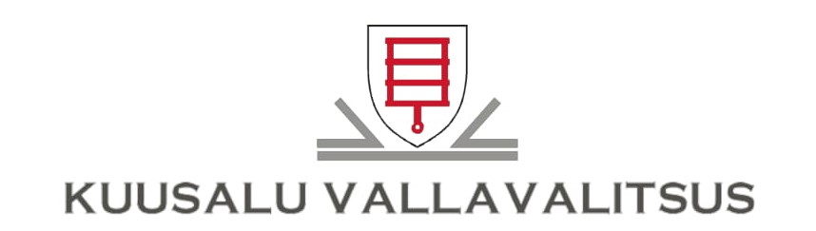

Riigi Metsamajandamise Keskus Teie 19.10.2023 kiri nr 3-1.63/2023/6455
rmk@rmk.ee
Meie 15.11.2023 kiri nr 7-4/7-4/3663-1

Vastuskiri järelpärimisele Loksa metskond 15 kinnistul asuva hoone kohta

Riigi Metsamajandamise Keskus esitas päringu Kuusalu Vallavalitsusele Loksa metskond 15 (katastritunnus 42301:002:0443, kinnistu registriosa number 16472550, riigivara valitseja Kliimaministeerium, volitatud asutus Riigimetsa Majandamise Keskus (edaspidi RMK)) kinnisasjaga.

Suhelnud Külaotsa kinnistu (42301:002:0016) omanikuga selgus, et Külaotsa kinnistul ei ole antud hoonega seoseid ning tegu peaks olema jahimeeste poolt rajatud kogunemiskohaga ning kõnealune hoone on olnud seal viimased 30 aastat.

Vastuseks Teie küsimustele teatame, et Loksa metskond 15 kinnistul asuva hoone omanikku ei ole võimalik tuvastada, mistõttu ei ole võimalik öelda millistel alustel ja kelle poolt on hoone püstitatud. Kuusalu Vallavalitsus ei ole väljastanud nõusolekuid ega lubasid Loksa metskond 15 kinnisasja maa kasutamiseks.

Lugupidamisega

(allkirjastatud digitaalselt)
Terje Kraanvelt
vallavanem

.

Rando Ainlo 606 6385 rando.ainlo@kuusalu.ee

